Документ предоставлен КонсультантПлюс
Приказ комитета государственной охраны объектов культурного наследия Волгоградской обл. от 15.03.2021 N 169 "Об установлении зон охраны объекта культурного наследия регионального значения "Жилой дом братьев Серебряковых (Фирма "Колхети")", расположенного по адресу: Волгоградская область, г. Волгоград, Центральный район, ул. Комсомольская, 4, утверждении требований к градостроительным регламентам в границах территорий данных зон"

КОМИТЕТ ГОСУДАРСТВЕННОЙ ОХРАНЫ ОБЪЕКТОВ
КУЛЬТУРНОГО НАСЛЕДИЯ ВОЛГОГРАДСКОЙ ОБЛАСТИ

ПРИКАЗ
от 15 марта 2021 г. N 169

ОБ УСТАНОВЛЕНИИ ЗОН ОХРАНЫ ОБЪЕКТА КУЛЬТУРНОГО НАСЛЕДИЯ
РЕГИОНАЛЬНОГО ЗНАЧЕНИЯ "ЖИЛОЙ ДОМ БРАТЬЕВ СЕРЕБРЯКОВЫХ
(ФИРМА "КОЛХЕТИ")", РАСПОЛОЖЕННОГО ПО АДРЕСУ: ВОЛГОГРАДСКАЯ
ОБЛАСТЬ, Г. ВОЛГОГРАД, ЦЕНТРАЛЬНЫЙ РАЙОН, УЛ. КОМСОМОЛЬСКАЯ,
4, УТВЕРЖДЕНИИ ТРЕБОВАНИЙ К ГРАДОСТРОИТЕЛЬНЫМ РЕГЛАМЕНТАМ
В ГРАНИЦАХ ТЕРРИТОРИЙ ДАННЫХ ЗОН

В соответствии со статьей 34 Федерального закона от 25 июня 2002 г. N 73-ФЗ "Об объектах культурного наследия (памятниках истории и культуры) народов Российской Федерации", статьями 57.1, 106 Земельного кодекса Российской Федерации, пунктом 15 Положения о зонах охраны объектов культурного наследия (памятников истории и культуры) народов Российской Федерации, утвержденного постановлением Правительства Российской Федерации от 12 сентября 2015 г. N 972 "Об утверждении Положения о зонах охраны объектов культурного наследия (памятников истории и культуры) народов Российской Федерации и о признании утратившими силу отдельных положений нормативных правовых актов Правительства Российской Федерации", статьей 10 Закона Волгоградской области от 01 июля 2009 г. N 1908-ОД "Об объектах культурного наследия (памятниках истории и культуры) народов Российской Федерации на территории Волгоградской области", Порядком принятия решения об установлении, изменении зон охраны объектов культурного наследия регионального значения, зон охраны объектов культурного наследия местного (муниципального) значения, утверждения требований к градостроительным регламентам в границах территорий данных зон, утвержденным приказом комитета государственной охраны объектов культурного наследия Волгоградской области от 14 марта 2019 г. N 43, Положением о комитете государственной охраны объектов культурного наследия Волгоградской области, утвержденным постановлением Администрации Волгоградской области от 19 декабря 2016 г. N 697-п, приказываю:
1. Установить зоны охраны объекта культурного наследия регионального значения "Жилой дом братьев Серебряковых (Фирма "Колхети")", расположенного по адресу: Волгоградская область, г. Волгоград, Центральный район, ул. Комсомольская, 4, согласно приложениям 1 - 3.
2. Утвердить требования к градостроительным регламентам в границах территорий зон охраны объекта культурного наследия регионального значения "Жилой дом братьев Серебряковых (Фирма "Колхети")", расположенного по адресу: Волгоградская область, г. Волгоград, Центральный район, ул. Комсомольская, 4, согласно приложению 4.
3. Настоящий приказ вступает в силу со дня его подписания и подлежит официальному опубликованию.

Председатель комитета
А.Ю.БАЖЕНОВ

Приложение 1
к приказу
комитета
государственной охраны
объектов культурного наследия
Волгоградской области
от 15.03.2021 N 169

ОПИСАНИЕ ГРАНИЦ ЗОН ОХРАНЫ ОБЪЕКТА КУЛЬТУРНОГО НАСЛЕДИЯ
РЕГИОНАЛЬНОГО ЗНАЧЕНИЯ "ЖИЛОЙ ДОМ БРАТЬЕВ СЕРЕБРЯКОВЫХ
(ФИРМА "КОЛХЕТИ")", РАСПОЛОЖЕННОГО ПО АДРЕСУ: ВОЛГОГРАДСКАЯ
ОБЛАСТЬ, Г. ВОЛГОГРАД, ЦЕНТРАЛЬНЫЙ РАЙОН,
УЛ. КОМСОМОЛЬСКАЯ, 4

I. Охранная зона

Границы охранной зоны объекта культурного наследия устанавливаются согласно схеме зон охраны объекта культурного наследия регионального значения "Жилой дом братьев Серебряковых (Фирма "Колхети")", расположенного по адресу: Волгоградская область, г. Волгоград, Центральный район, ул. Комсомольская, 4 (приложение 2 к настоящему приказу), по линиям, обозначенным цифрами:
от точки 1 до точки 2 в направлении на северо-восток - 20,24 м;
от точки 2 до точки 3 в направлении на юго-восток - 28,49 м;
от точки 3 до точки 4 в направлении на юго-запад - 22,04 м;
от точки 4 до точки 1 в направлении на северо-запад, замыкая контур, - 28,35 м.
от точки 5 до точки 6 в направлении на северо-восток - 51,41 м;
от точки 6 до точки 7 в направлении на юго-восток - 45,53 м;
от точки 7 до точки 8 в направлении на юго-восток - 23,91 м;
от точки 8 до точки 9 в направлении на юго-запад - 45,85 м.
от точки 9 до точки 10 в направлении на юго-запад - 9,39 м;
от точки 10 до точки 5 в направлении на северо-запад, замыкая контур, - 64,4 м.

II. Зона регулирования застройки и хозяйственной
деятельности

Границы зоны регулирования застройки и хозяйственной деятельности объекта культурного наследия устанавливаются согласно схеме зон охраны объекта культурного наследия регионального значения "Жилой дом братьев Серебряковых (Фирма "Колхети")", расположенного по адресу: Волгоградская область, г. Волгоград, Центральный район, ул. Комсомольская, 4 (приложение 2 к настоящему приказу), по линиям, обозначенным цифрами:
от точки 6 до точки 11 в направлении на северо-восток - 72,1 м;
от точки 11 до точки 12 в направлении на юго-восток - 50,66 м;
от точки 12 до точки 7 в направлении на юго-запад - 72,7 м;
от точки 7 до точки 6 в направлении на северо-запад, замыкая контур, - 45,53 м.

Приложение 2
к приказу
комитета
государственной охраны
объектов культурного наследия
Волгоградской области
от 15.03.2021 N 169

СХЕМА
ЗОН ОХРАНЫ ОБЪЕКТА КУЛЬТУРНОГО НАСЛЕДИЯ РЕГИОНАЛЬНОГО
ЗНАЧЕНИЯ "ЖИЛОЙ ДОМ БРАТЬЕВ СЕРЕБРЯКОВЫХ (ФИРМА "КОЛХЕТИ")",
РАСПОЛОЖЕННОГО ПО АДРЕСУ: ВОЛГОГРАДСКАЯ
ОБЛАСТЬ, Г. ВОЛГОГРАД, ЦЕНТРАЛЬНЫЙ РАЙОН,
УЛ. КОМСОМОЛЬСКАЯ, 4

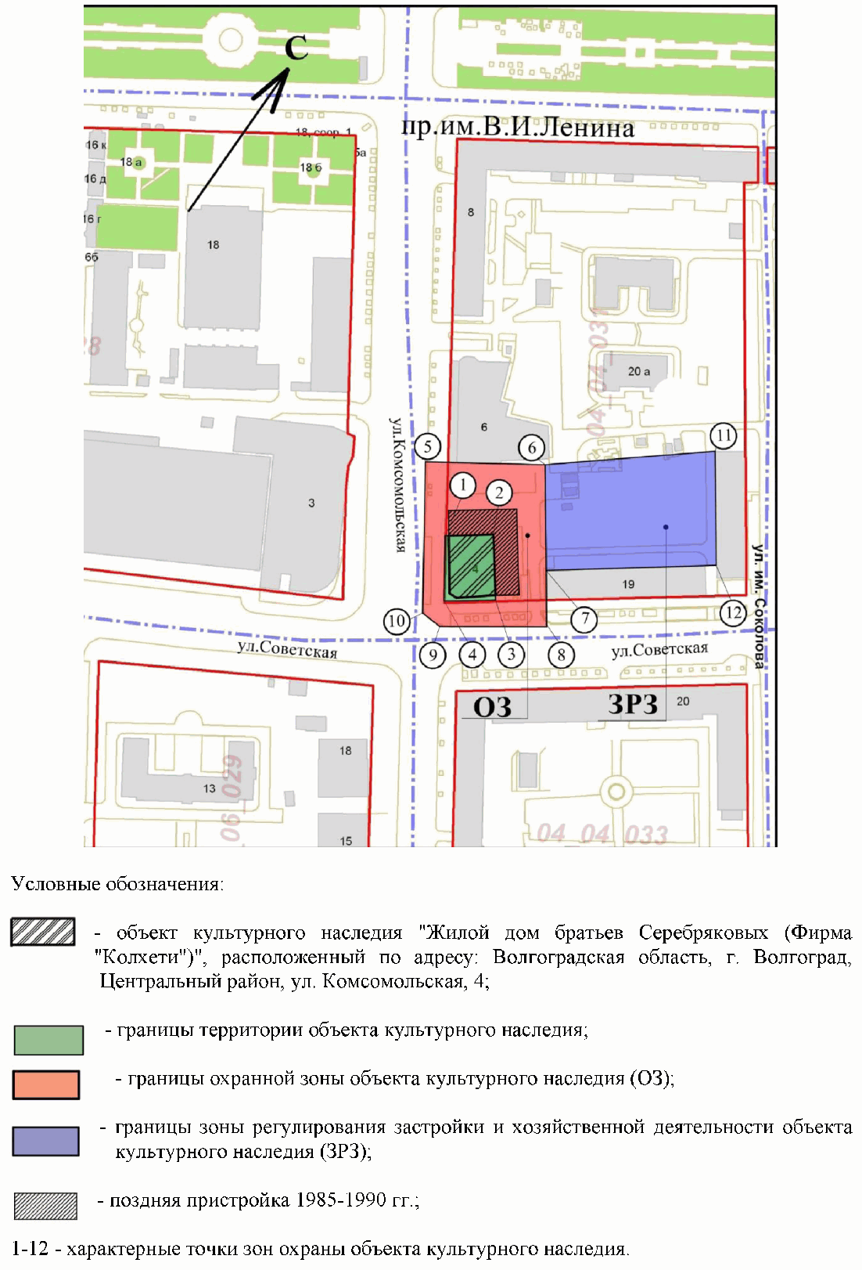

Приложение 3
к приказу
комитета
государственной охраны
объектов культурного наследия
Волгоградской области
от 15.03.2021 N 169

ПЕРЕЧЕНЬ
КООРДИНАТ ХАРАКТЕРНЫХ ТОЧЕК ГРАНИЦ ЗОН ОХРАНЫ ОБЪЕКТА
КУЛЬТУРНОГО НАСЛЕДИЯ РЕГИОНАЛЬНОГО ЗНАЧЕНИЯ "ЖИЛОЙ ДОМ
БРАТЬЕВ СЕРЕБРЯКОВЫХ (ФИРМА "КОЛХЕТИ")", РАСПОЛОЖЕННОГО
ПО АДРЕСУ: ВОЛГОГРАДСКАЯ ОБЛАСТЬ, Г. ВОЛГОГРАД, ЦЕНТРАЛЬНЫЙ
РАЙОН, УЛ. КОМСОМОЛЬСКАЯ, 4

Система координат: СК г. Волгоград

Номер характерной точки | X | Y
1 | -208,8 | 889,44
2 | -194,01 | 903,26
3 | -213,43 | 924,1
4 | -229,4 | 908,91
1 | -208,8 | 889,44
5 | -191,83 | 861,56
6 | -156,72 | 899,12
7 | -189,15 | 931,08
8 | -206,18 | 947,86
9 | -238,05 | 914,9
10 | -238,87 | 905,55
5 | -191,83 | 861,56
11 | -101,55 | 945,54
12 | -137 | 981,73
7 | -189,15 | 931,08
6 | -156,72 | 899,12
11 | -101,55 | 945,54

Система координат: WGS 84

Номер характерной точки | N | E
1 | 48°42'28,58" С | 44°31'20,98" B
2 | 48°42'29,06" С | 44°31'21,65" B
3 | 48°42'28,43" С | 44°31'22,67" B
4 | 48°42'27,91" С | 44°31'21,93" B
5 | 48°42'29,13" С | 44°31'19,61" B
6 | 48°42'30,27" С | 44°31'21,45" B
7 | 48°42'29,22" С | 44°31'23,01" B
8 | 48°42'28,66" С | 44°31'23,83" B
9 | 48°42'27,63" С | 44°31'22,22" B
10 | 48°42'27,61" С | 44°31'21,76" B
11 | 48°42'32,05" С | 44°31'23,72" B
12 | 48°42'30,90" С | 44°31'25,49" B
7 | 48°42'29,22" С | 44°31'23,01" B
6 | 48°42'30,27" С | 44°31'21,45" B

Приложение 4
к приказу
комитета
государственной охраны
объектов культурного наследия
Волгоградской области
от 15.03.2021 N 169

ТРЕБОВАНИЯ
К ГРАДОСТРОИТЕЛЬНЫМ РЕГЛАМЕНТАМ В ГРАНИЦАХ ЗОН ОХРАНЫ
ОБЪЕКТА КУЛЬТУРНОГО НАСЛЕДИЯ РЕГИОНАЛЬНОГО ЗНАЧЕНИЯ "ЖИЛОЙ
ДОМ БРАТЬЕВ СЕРЕБРЯКОВЫХ (ФИРМА "КОЛХЕТИ")", РАСПОЛОЖЕННОГО
ПО АДРЕСУ: ВОЛГОГРАДСКАЯ ОБЛАСТЬ, Г. ВОЛГОГРАД, ЦЕНТРАЛЬНЫЙ
РАЙОН, УЛ. КОМСОМОЛЬСКАЯ, 4

I. Охранная зона объекта культурного наследия

В границах охранной зоны объекта культурного наследия регионального значения "Жилой дом братьев Серебряковых (Фирма "Колхети")", расположенного по адресу: Волгоградская область, г. Волгоград, Центральный район, ул. Комсомольская, 4, запрещается:
строительство объектов капитального строительства, за исключением применения специальных мер, направленных на сохранение и регенерацию историко-градостроительной или природной среды объекта культурного наследия;
использование строительных технологий, оказывающих негативное воздействие на объект культурного наследия и окружающую застройку;
прокладка наземных и надземных инженерных коммуникаций;
устройство автостоянок, за исключением устройства парковок;
установка ограждений, за исключением дорожных ограждений и ограждений с несплошным заполнением;
размещение всех видов рекламных конструкций;
установка спутниковых телевизионных антенн, наружных блоков кондиционеров и иных элементов инженерно-технического оборудования на фасадах зданий, выходящих на улицы Комсомольскую и Советскую;
размещение временных построек, киосков, навесов, гаражей, павильонов.
В границах охранной зоны объекта культурного наследия регионального значения "Жилой дом братьев Серебряковых (Фирма "Колхети")", расположенного по адресу: Волгоградская область, г. Волгоград, Центральный район, ул. Комсомольская, 4, разрешается:
применения специальных мер, направленных на сохранение и регенерацию историко-градостроительной или природной среды объекта культурного наследия;
устройство пешеходных тротуаров, дорожек и площадок;
капитальный ремонт и реконструкция существующих объектов инженерной и транспортной инфраструктуры;
строительство сетей инженерно-технического обеспечения подземным способом с последующей рекультивацией нарушенного поверхностного слоя земли;
благоустройство и озеленение территории, которое осуществляется при условии соблюдения мер по обеспечению сохранности объекта культурного наследия;
снос (демонтаж) существующих объектов капитального строительства, который осуществляется при условии соблюдения мер по обеспечению сохранности объекта культурного наследия.

II. Зона регулирования застройки и хозяйственной
деятельности

В границах зоны регулирования застройки и хозяйственной деятельности объекта культурного наследия регионального значения "Жилой дом братьев Серебряковых (Фирма "Колхети")", расположенного по адресу: Волгоградская область, г. Волгоград, Центральный район, ул. Комсомольская, 4, запрещается:
строительство объектов капитального строительства с максимальной отметкой конструктивного элемента здания, превышающей 9,0 м от уровня земли;
использование строительных технологий, создающих динамические нагрузки и негативное воздействие на объект культурного наследия;
установка следующих видов средств наружной рекламы и информации:
1) отдельно стоящих крупногабаритных рекламных конструкций выше 2,0 м, щитов, баннеров;
2) транспарантов-перетяжек, рекламных конструкций на крышах зданий;
3) вывесок высотой более 0,6 м при условии их размещения не выше отметки нижнего края оконных проемов 2-го этажа здания в виде объемных букв и знаков;
4) учрежденческих информационных досок с площадью информационного поля более 0,3 кв. м;
5) режимных табличек с площадью информационного поля более 0,24 кв. м (более 0,4 м по горизонтали и 0,6 м по вертикали);
установка временных построек, павильонов, киосков, навесов;
установка спутниковых телевизионных антенн, наружных блоков кондиционеров и иных элементов инженерно-технического оборудования на фасадах зданий, выходящих на улицы Комсомольскую и Советскую;
организация открытых автопарковок, за исключением временных парковок спецмашин;
размещение взрывопожароопасных объектов, объектов с динамическим воздействием.
В границах зоны регулирования застройки и хозяйственной деятельности объекта культурного наследия регионального значения "Жилой дом братьев Серебряковых (Фирма "Колхети")", расположенного по адресу: Волгоградская область, г. Волгоград, Центральный район, ул. Комсомольская, 4, разрешается:
строительство (прокладка) или ремонт подземных инженерных коммуникаций при наличии инженерно-геологических исследований, подтверждающих отсутствие негативного влияния этих сооружений на объект культурного наследия;
устройство пешеходных тротуаров, дорожек и площадок;
капитальный ремонт и реконструкция существующих объектов инженерной и транспортной инфраструктуры;
строительство сетей инженерно-технического обеспечения подземным способом с последующей рекультивацией нарушенного поверхностного слоя земли;
благоустройство и озеленение территории, которое осуществляется при условии соблюдения мер по обеспечению сохранности объекта культурного наследия.

